Задача№1.
Найти производные скалярного поля U в направлении вектора L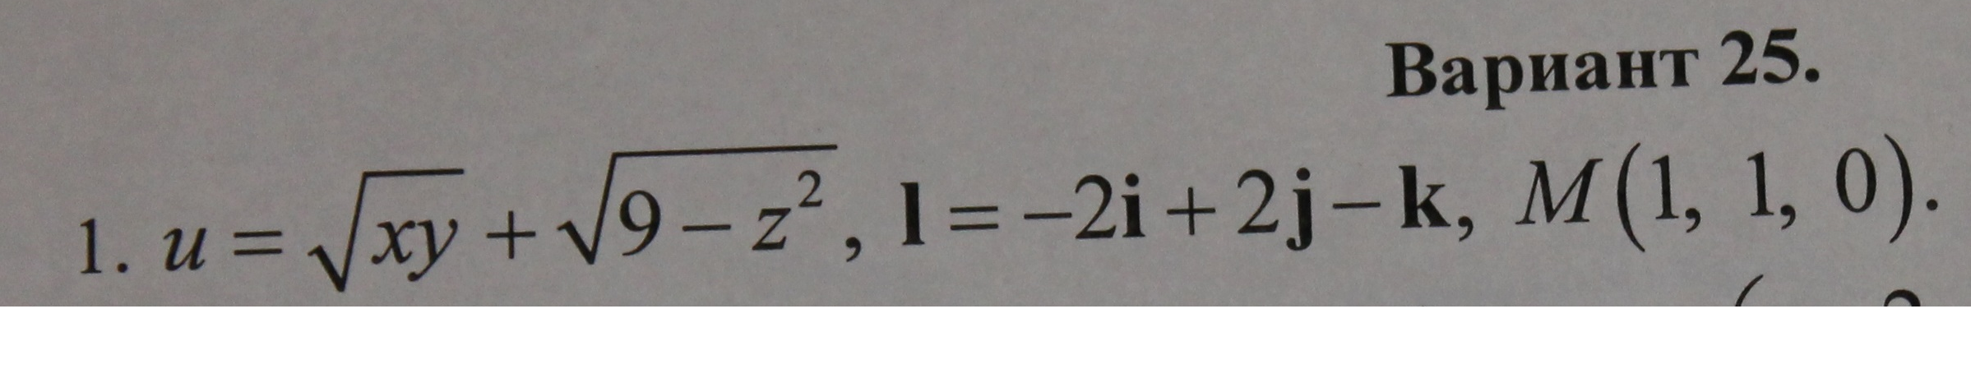
Задача№2.
Найти угол между градиентами скалярных полей V и U в точке M.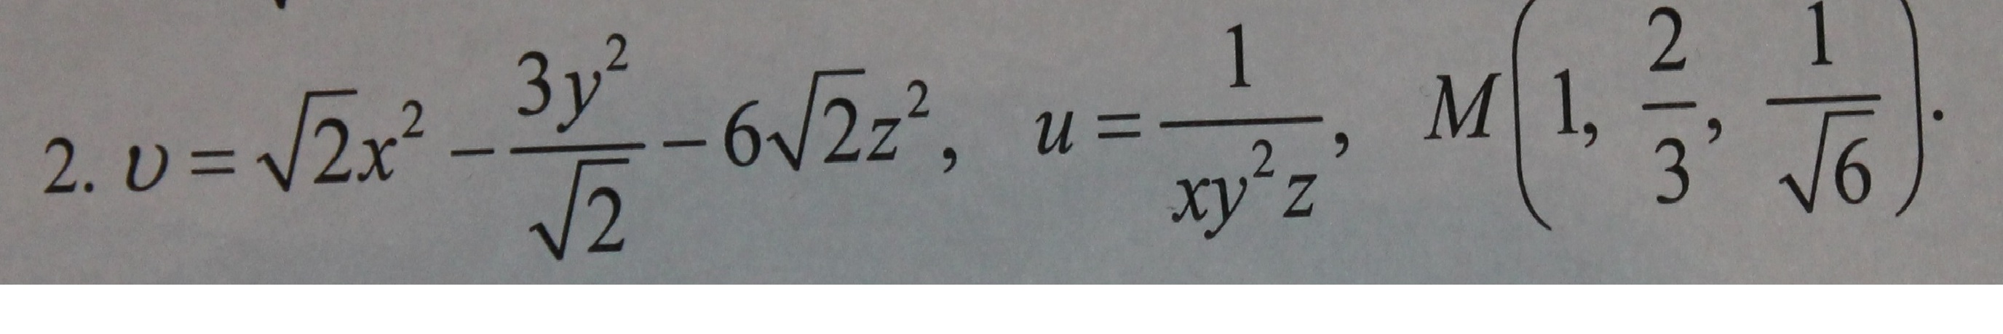
Задача№3.
Найти дивергенцию и ротор вектора а.
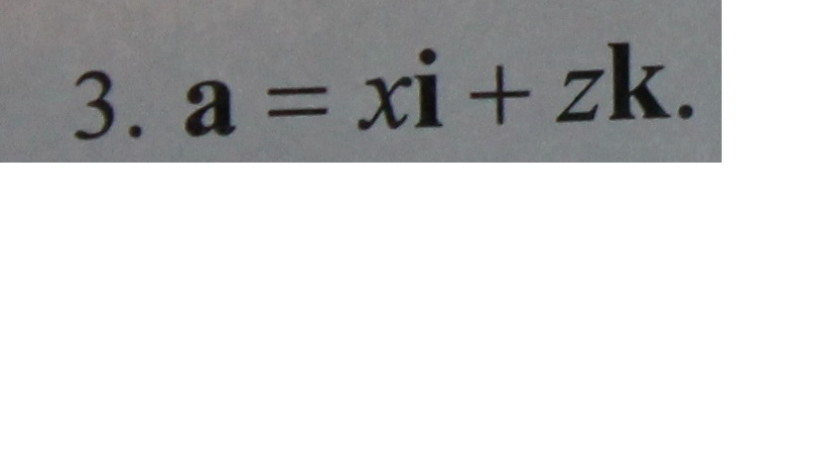
Задача№4.
Найти циркуляцию векторного поля а вдоль замкнутого контура Г.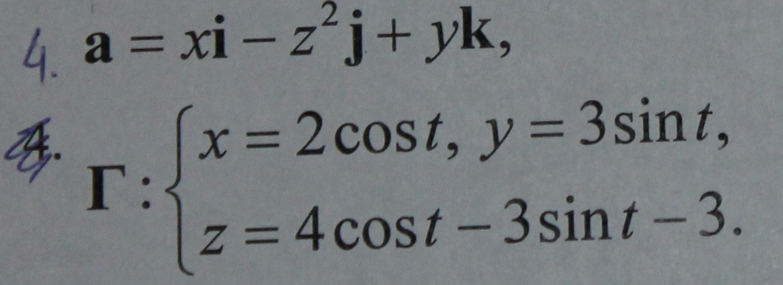
Задача№5.
Найти поток векторного поля а через замкнутую поверхность S в направлении внешней нормали.

